University of Melaka

马来西亚马六甲大学

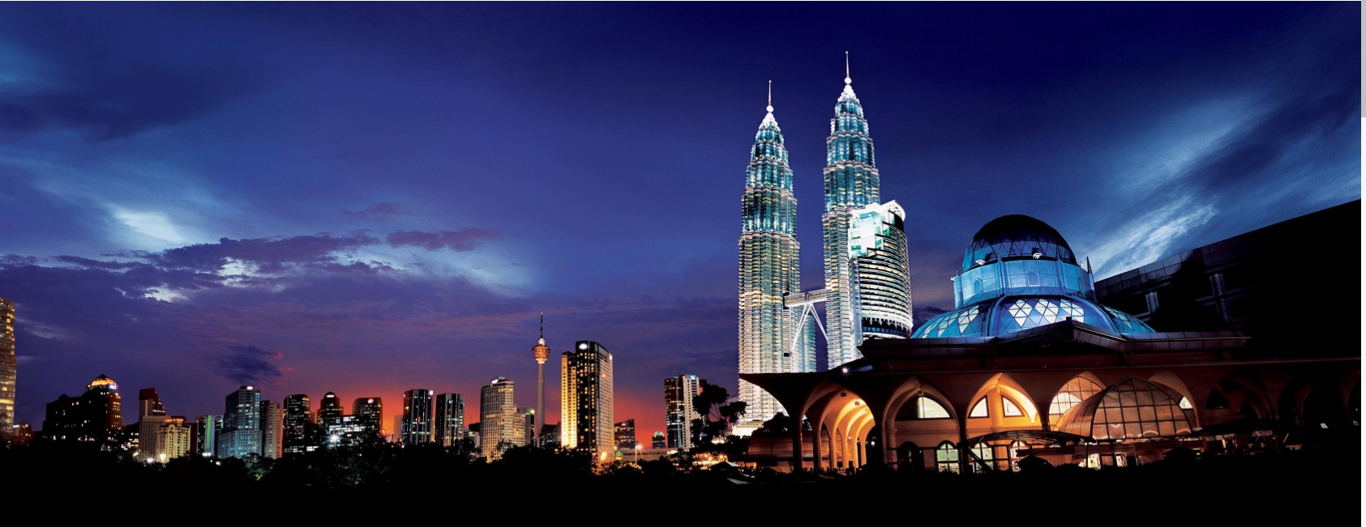

工商管理硕士（MBA）学位课程（远程教育）

Master of Business Administration

关于马六甲大学

马六甲大学（University of Melaka）的前身是马六甲伊斯兰大学学院（University College of Islam Malacca），成立于1994年3月，大学位于举世闻名的马六甲海峡。
2021年经过马来西亚高等教育部的审批正式升格为大学，并在州政府的要求下，更名为马六甲大学。目前，大学开设了预科、专科、本科、硕士及博士课程，并已有超过12,000名学生毕业于各种专业，例如商科、社会科学、心理学、酒店管理、护理、科学和技术以及会计等专业。

作为一所马六甲州属大学，学校分别设有城市和海滨两个校区，无论是通都大邑的城市生活还是水天一色的海滨生活，学生都可以在学习之余享受马六甲作为世界文化遗产城市带来的文化盛宴，体验多元种族文化，感受马来西亚历史最悠久古城的沉淀。

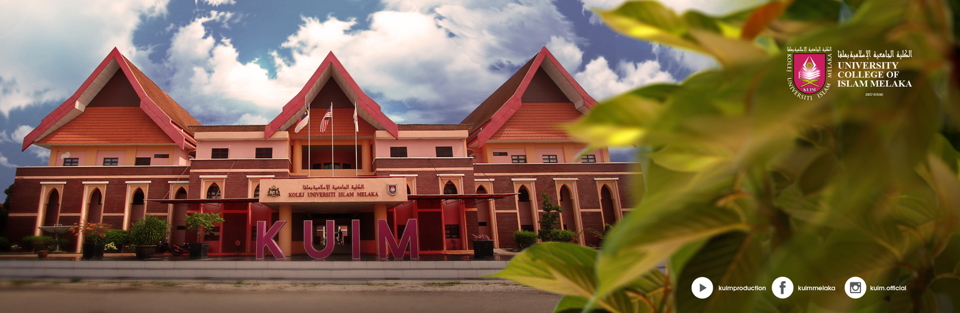
大学资质与排名

- 马来西亚高等教育机构级别评估中被评为五星级院校
- 获马来西亚学术资格鉴定机构（MQA）认证
- 列入《中华人民共和国教育部教育涉外监管信息网》名单
- 列为“中华人民共和国教育部”所认证大学，其学位和学历受两国互认
- 中国教育部推荐马来西亚高校之一
- 马六甲州政府所属唯一大学

学校排名与资质

项目目标

项目为迎接全球商业变革而设立，以培养具有国际视野的企业家或职业经理人为主要目的，旨在汇聚系统与实战密切结合的国内外顶级专家、教授，聚焦制约企业发展的典型瓶颈问题，通过引入系统的国际化MBA课程和商业案例，为商界精英提供超越常规视野、突破传统理念、抢占并保持领先地位的国际化高端平台。

► 帮助企业家拓展世界眼光、提高战略思维、增强创新精神、锻造优秀品行，不断开拓进取、拼搏奋进；
► 在实践中培养和引导企业家认识、把握、引领经济发展新常态，在振兴和发展实体经济等方面做更大
贡献；
► 持续优化的现代企业管理对各类课程不断提出新的要求，本项目旨在进一步提升企业高端管理人才的
综合经营管理能力。

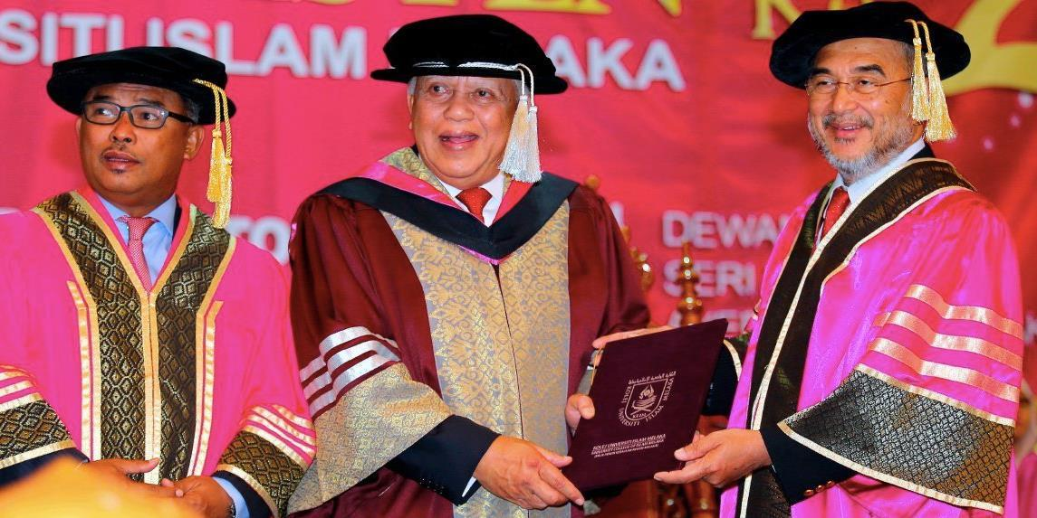
学生受益

► 导入行动学习：通过小组成员的集体参与，掌握发问、深思、反省、洞悉问题的技巧，通过参与企业咨询诊断，凭借课堂所学理论与成员间知识贡献，将理论与实践完美结合，达到知行合一。
► 实战课程规划：课程具实战性、战略性和前瞻性，抓住热点、紧贴实际，理论与实践并重。多门热点课程，通过理论研究、案例研讨、主题沙龙、行动学习等，帮助学生转变观念、启发思维。
► 国际师资配备：学生师从国内外权威实战型专家，师资均来自知名学府及领域资深教授，具备丰富的实务经验。
► 延展价值丰厚：在职学习，事业、学业互相提升，获得完整的管理知识与技巧面对激烈市场竞争。校友会集聚各界精英，构建资源平台，共享商机人脉。

课程设置

NO. | 课程代码 | 课程名称 | 学分
1 | MBA 7113 | 组织行为学Organizational Behavior | 3
2 | MBA 7613 | 人力资源管理 Human Resource Management | 3
3 | MBA 7223 | 营销管理Marketing Management | 3
4 | MBA 7513 | 公司治理与社会责任 Corporate Governance&Social Responsibility | 3
5 | MBA 7413 | 管理经济学Managerial Economics | 3
6 | MBA 7313 | 商业伦理Comparative Business Ethics | 3
7 | MBA 7423 | 管理会计与财务Managerial Accounting & Finance | 3
8 | MBA 7323 | 战略管理Strategic Management | 3
9 | MBA 7623 | 组织变革与发展Organizational Change and Development | 3
10 | MBA 7523 | 国际商务International Business | 3
11 | MBA 7123 | 运营管理Operations Management | 3
12 | MBA 7213 | 商业研究方法Business Research Method | 3
13 | MBA 7136 | 毕业论文Project Paper | 6
说明：
1、马六甲大学中国管理中心保留对课程或师资调整的权利，以课前发出的《课程通知》为准；
2、修完规定课程，修满学分后，进入论文辅导阶段；
3、根据每位学员的研究方向及选题为其指派论文导师；
4、论文写作及答辩：准备开题及大纲→论文初稿→修改稿→定稿→预答辩→正式答辩。

入学申请

招生对象 | - 本科毕业，2年以上工作经验  - 专科毕业，5年以上工作经验  - 具备丰富的经营管理经验，通过入学评估
申请材料 | - 报名申请表  - 学历/学位证书，成绩单扫描件1份  - 身份证、护照首页扫描件1份  - 2寸白底证件照1张（电子版）  - 个人简历1份
学 制 | ► 12个月（在职学习）
学籍注册 | ► 学生确认录取后，统一进行学籍注册。  ► 注册完成后，发放学生学籍编号（student ID）、录取通知书、学生证等。
费用标准 | ► 报名费：人民币2000元  ► 学籍注册费：人民币8000元  ► 学费：人民币29800元  说明：论文翻译及印刷费、签证手续费、考察/游学期间的食宿费、交通费等自理
授课方式 | ► 线上直播 + 录播
毕业论文 | ► 论文语言：中文（翻译成英文提交学校审核存档）  ► 答辩地点：中国
学位授予 | ► 马六甲大学颁发《工商管理硕士学位证书及成绩单》  ► 马六甲大学本部举办盛大毕业典礼，当届中国学生组织出席。
马来西亚马六甲大学

University of Melaka

